Лабораторная работа № 26. Линия сортировки продукции
Уровень: средний. Среда: CODESYS 2.3, язык CFC. Контроллер: ОВЕН ПЛК160.

1. Цель работы
Сформировать управляющие импульсы заданной длительности по фронту датчика (TP), вести учёт по каналам (CTU) и использовать арифметику (ADD) и выход счётчика Q для останова линии.

2. Теоретические сведения
Белые изделия идут прямо (канал 1), красные сталкиваются толкателем в канал 2, чёрные — в канал 3. Толкатель срабатывает импульсом 0,2 с в момент появления изделия у датчика — это TP по фронту. TON для этого не годится: на короткий импульс R_TRIG он не реагирует, а от уровня датчика даст задержку, а не импульс.
Изделия считаются только при работающем конвейере. Ёмкость канала 3 — 5 изделий: при заполнении (выход Q счётчика) конвейер останавливается и горит лампа; после замены тары — сброс счётчиков и ПУСК.
ADD складывает значения счётчиков (тип WORD) — переменную Total наблюдайте в Watch.
Блок / приём | Назначение
TP | импульс по фронту
ADD | сложение

3. Входы и выходы
Сигнал | Элемент стенда | Назначение
I1 | кнопка | ПУСК
I2 | кнопка | СТОП
I3 | кнопка | сброс счётчиков
I5 | переключатель | D1 — белое изделие
I6 | переключатель | D2 — красное
I7 | переключатель | D3 — чёрное
Q1 | реле | конвейер
Q2 | реле | толкатель канала 2
Q3 | реле | толкатель канала 3
Q4 | лампа | «Канал 3 заполнен»

4. Задание

Задание. Сортировка
Реализуйте сортировку и учёт.
Объявления (раздел объявлений PLC_PRG):
VAR
Run : RS;
Pr : TP; (* толкатель канала 2 *)
Pb : TP; (* толкатель канала 3 *)
C1 : CTU; (* белые *)
C2 : CTU; (* красные *)
C3 : CTU; (* чёрные (ёмкость канала 3) *)
Total : WORD; (* всего изделий *)
END_VAR
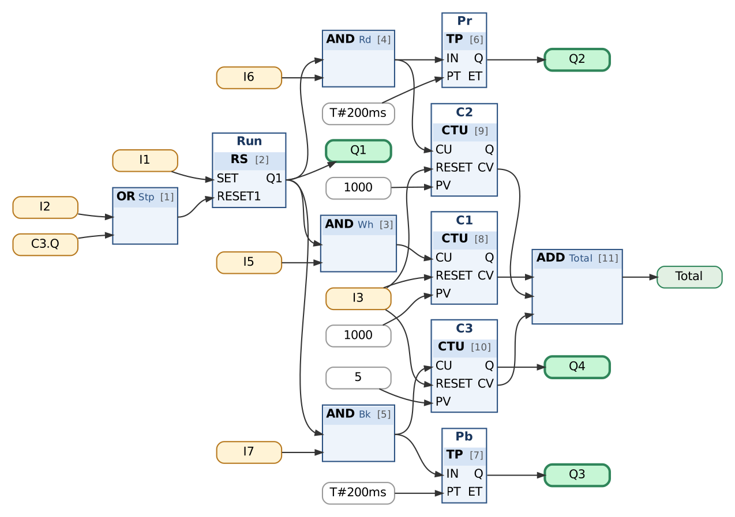
Рис. 1. Сортировка
Таблица сборки к рис. 1
№ | Элемент | Входы | Назначение
1 | OR → Stp | I2, C3.Q | СТОП или канал 3 заполнен
2 | Run : RS | SET := I1; RESET1 := Stp
3 | AND → Wh | Run.Q1, I5
4 | AND → Rd | Run.Q1, I6
5 | AND → Bk | Run.Q1, I7
6 | Pr : TP | IN := Rd; PT := T#200ms | толкатель канала 2
7 | Pb : TP | IN := Bk; PT := T#200ms | толкатель канала 3
8 | C1 : CTU | CU := Wh; RESET := I3; PV := 1000 | белые
9 | C2 : CTU | CU := Rd; RESET := I3; PV := 1000 | красные
10 | C3 : CTU | CU := Bk; RESET := I3; PV := 5 | чёрные (ёмкость канала 3)
11 | ADD → Total | C1.CV, C2.CV, C3.CV | всего изделий
12 | Выход Q1 | Run.Q1 | конвейер
13 | Выход Q2 | Pr.Q | отвод в канал 2
14 | Выход Q3 | Pb.Q | отвод в канал 3
15 | Выход Q4 | C3.Q | «Канал 3 заполнен»

Контрольная таблица (выполнять по порядку; «нажать» — нажать и отпустить кнопку):
№ | Действие | Выдержка | Ожидаемый результат
1 | Нажать ПУСК I1 | 0,3 с | Q1 = 1
2 | Белое изделие (I5: 1 → 0) | 0,3 с | Q2 = 0, Q3 = 0, C1.CV = 1
3 | Красное изделие у датчика (I6 = 1) | 0,15 с | Q2 = 1
4 | Изделие ещё у датчика | 0,5 с | Q2 = 0, C2.CV = 1; импульс 0,2 с
5 | I6 = 0 | 0,2 с | Q2 = 0
6 | Чёрное изделие №1 (I7: 1 → 0) | 0,3 с | Q1 = 1
7 | Чёрное изделие №2 (I7: 1 → 0) | 0,3 с | Q1 = 1
8 | Чёрное изделие №3 (I7: 1 → 0) | 0,3 с | Q1 = 1
9 | Чёрное изделие №4 (I7: 1 → 0) | 0,3 с | Q1 = 1
10 | Чёрное изделие №5 (I7: 1 → 0) | 0,3 с | Q1 = 0, Q4 = 1, C3.CV = 5, Total = 7
11 | Нажать ПУСК при заполненном канале | 0,3 с | Q1 = 0
12 | Изделие при остановленном конвейере (I5) | 0,3 с | C1.CV = 1; не считается
13 | Сброс I3, ПУСК I1 | 0,3 с | Q4 = 0, Total = 0
14 | Нажать ПУСК I1 | 0,3 с | Q1 = 1
15 | Нажать СТОП I2 | 0,3 с | Q1 = 0

5. Порядок выполнения
- Создайте проект для ПЛК160 или откройте проект курса (README, разделы 3–4); программа PLC_PRG на языке CFC.
- Внесите в раздел объявлений PLC_PRG переменные из пункта «Объявления».
- Соберите схему по рисунку и таблице сборки; проверьте порядок выполнения (Extras → Order → Show order).
- Выполните Project → Rebuild all; добейтесь отсутствия ошибок.
- Проверьте программу в режиме эмуляции по контрольной таблице (README, разделы 6–7).
- Соберите программу; переменная Total объявляется автоматически как WORD (или вручную).
- Проверьте по таблице; наблюдайте C1.CV…C3.CV и Total в Watch.
- Загрузите программу в ПЛК160 и повторите проверку на стенде (README, раздел 10).

6. Индивидуальные задания (9 вариантов)
Номер варианта — ваш номер в списке группы (столбец «№» в ведомости). Выполните задание из раздела 4 с параметрами своего варианта (измените константы на схеме) и добавьте в программу дополнительное требование. Дополните контрольную таблицу шагами, которые проверяют новое требование, и приложите её к отчёту; в начале отчёта укажите номер варианта.
Вар. | Импульс толкателя, с (в примере 0,2) | Ёмкость канала 3 (в примере 5) | Дополнительное требование
1 | 0,1 | 3 | Толкатель срабатывает через 1,5 с после появления изделия у датчика (расстояние датчик — толкатель).
2 | 0,3 | 4 | Учёт брака: сработали два датчика цвета одновременно — изделие не отводится, лампа Q5, счётчик брака.
3 | 0,4 | 6 | Ёмкость канала 2 тоже ограничена (то же значение); при заполнении — Q5 и останов.
4 | 0,5 | 7 | Лампа Q5 «Канал 3 почти заполнен» (CV = PV − 1).
5 | 0,15 | 8 | При каждом отводе конвейер останавливается на 0,5 с.
6 | 0,25 | 10 | Счётчик изделий за смену (сумма, сброс кнопкой I4 отдельно от I3) — в Watch.
7 | 0,35 | 4 | Аварийный стоп — кнопка I4.
8 | 0,6 | 6 | Три чёрных изделия подряд — сигнал Q5 «Проверить датчик D3».
9 | 0,2 | 9 | Каждое третье белое изделие отводится в канал контроля (толкатель Q5).

7. Контрольные вопросы
- Почему для толкателя используется TP?
- Почему TON(IN := R_TRIG(…).Q) не работает?
- Почему изделия не считаются при остановленном конвейере?
- Какой тип имеет выход ADD с входами CV?

8. Отчёт
Состав отчёта — README, раздел 13. Обязательно приложите снимок схемы CFC и заполненную контрольную таблицу с фактическими результатами.

